HỘI THI GIÁO VIÊN DẠY GIỎI MẦM NON CẤP HUYỆN
NĂM HỌC 2018-2019

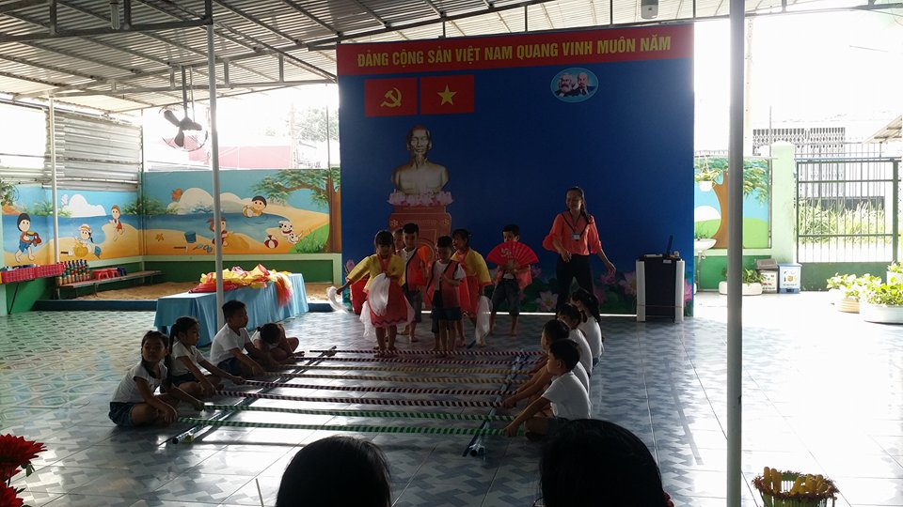

Hội thi Giáo viên giỏi là một hoạt động chuyên môn nghiệp vụ của Phòng giáo dục huyện Củ Chi, được tổ chức định kỳ nhằm tuyển chọn, công nhận giáo viên đạt danh hiệu giáo viên dạy giỏi cấp huyện, tạo điều kiện để giáo viên thể hiện năng lực, học tập, trao đổi kinh nghiệm về giảng dạy, tổ chức lớp học, khai thác sử dụng sáng tạo, hiệu quả phương tiện, đồ dùng dạy học.
Thực hiện văn bản số 168/GDĐT-MN ngày 15 tháng 02 năm 2019 Thông báo tổ chức thi lý thuyết và văn bản số 268/GDĐT-MN ngày 06 tháng 3 năm 2019 của Phòng Giáo dục và Đào Tạo huyện Củ Chi về tổ chức thi tranh giải phần thực hành Hội thi giáo viên dạy giỏi cấp học Mầm non cấp huyện năm học 2018-2019.

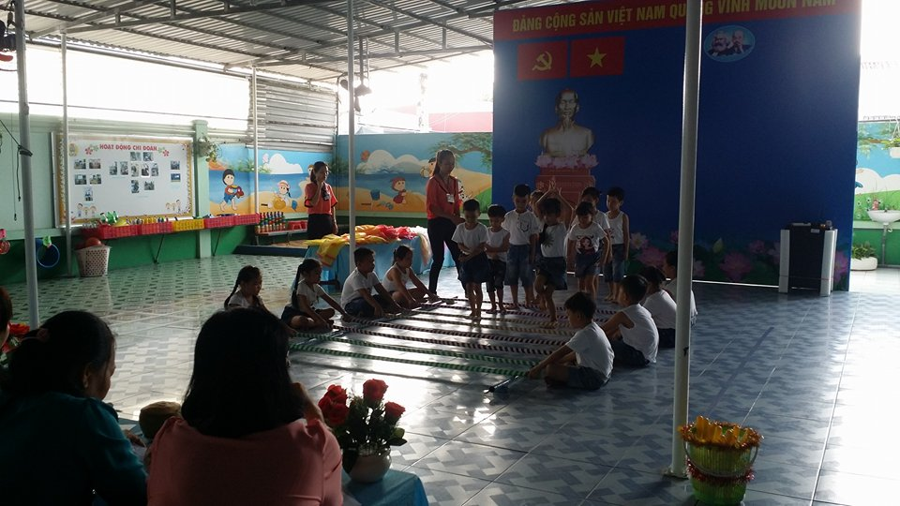

Tổng số giáo viên đạt giáo viên giỏi cấp học Mầm non cấp huyện có 97/106 giáo viên, trong đó 22/97 giáo viên đạt điểm từ 14 điểm trở lên tham gia thi tranh giải. Trường Mầm non Tân Thông Hội 4 có 03 giáo viên đạt, trong đó cô giáo Mai Thị Hà số điểm 15 tiếp tục thi thực hành.
Ngày 03/4/2019 cô Mai Hà thực hành giờ học: Đổi mới tổ chức hoạt động âm nhạc với trẻ lớp Lá 2 tại trường.
Mục đích Hội thi nhằm tuyển chọn, công nhận và suy tôn giáo viên Mầm non đạt danh hiệu giáo viên dạy giỏi cấp huyện năm học 2018 – 2019, góp phần thực hiện có hiệu quả phong trào thi đua dạy tốt - học tốt tạo điều kiện để giáo viên và cán bộ quản lý giáo dục phát triển năng lực, học tập, trao đổi kinh nghiệm, tự học và sáng tạo./.

